园山街道龙屋路（沿河路-山子下路）市政工程防洪编制概要

1. 项目概况

龙屋路位于深圳市龙岗区园山街道大康社区，龙屋路线位总体总体呈南北走向，北起现状沿河路，南至现状山子下路，道路全长约193m。城市支路，设计车速20km/h，双向二车道，规划用地红线宽15米。

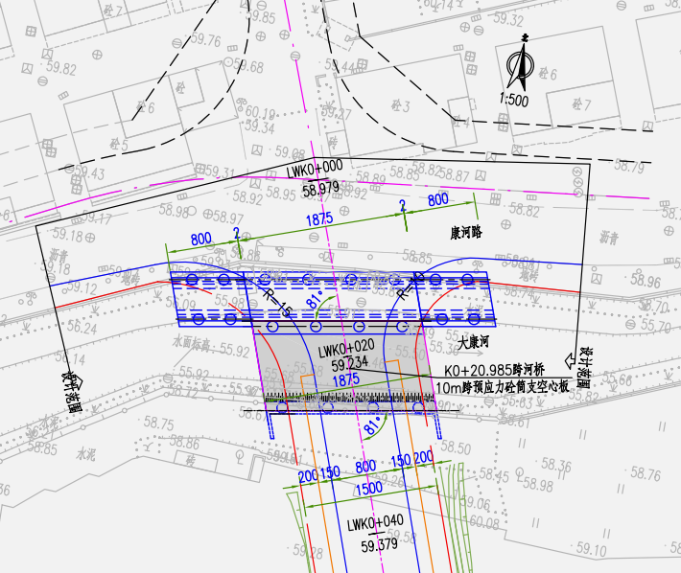

图1：桥梁平面设计图

龙屋路在K0+020.985上跨大康河设置跨河桥，涉及大康河河道桩号GL5+106.857至GL5+068.177处。跨河桥上部结构采用10m跨预应力砼简支空心板，下部结构桩基础。桥面宽度18.75m，桥梁总面积为247.5㎡。

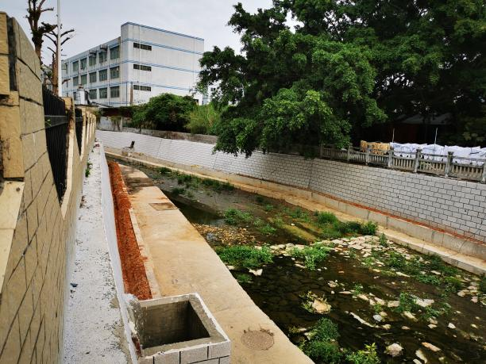 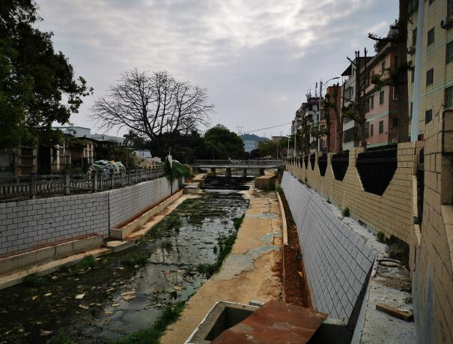

图2：涉河处河道现状

涉河管线主要有燃气管DN200（L=22m）、给水管DN300（L=22m）、通信管12PVCФ110、电力管BWFRP-16Ф150、电力电缆沟1.0m×1.0m。

1. 项目工作内容
2. 编写防洪（安全）评价报告，评价报告内容含不仅限于以下内容。

（1）防洪评价报告应包括：概述、基本情况、河道演变。防洪评价计算、防洪综合评价、防治与补救措施小节。

（2）结合相关规划，评价“拟建项目”实施后对涉及河道（水库）相关规划实施的影响；

（3）评价“拟建项目”对河道行洪的影响；

（4）评价“拟建项目”对河势稳定的影响；

（5）评价“拟建项目”对水务工程堤防、护岸、大坝和其它水利工程及设施的安全影响分析；

（6）评价“拟建项目”对现状水务工程防汛抢险的影响；

（7）评价“拟建项目”对今后水务工程管养的影响；

（8）对“拟建项目”方案的不足之处提出优化措施建议，提出相关减免影响的防治和补救措施建议；

（9）结论与建议。

2、参加评价报告评审会和中间成果汇报会。

3、根据专家评审意见修改、补充及完善评价方案。

4、提交防洪评价报告书成果文件。

5、与相关政府部门以及管理部门就本项目评价审查、评估和专业咨询等工作进行联系和协调。

6、与设计等单位就本项目评价报告进行沟通，协助设计单位工作，并达成一致意见。

7、协助甲方办理建设项目审批等相关手续。

三、项目其他要求

除报政府主管部门审批的数量外，再提供经审核的纸质文件3份，电子文件3份。

四、项目重难点

（1）龙屋路市政工程位于大康河河道管理范围线内，在道路桩号K0+020.985处设置跨河桥，涉及河道桩号GL5+106.857至GL5+068.177处。从项目涉河段平面图中看出，新建跨河桥桩部分位于河道内侧，占用河道过流面积，会降低河道原有防洪标准，造成一定程度的壅水。《涉河建设项目防洪评价和管理技术规范》中提到不宜在河道行洪断面内设置建（构）筑物，确需布置的，应采用拓宽有效行洪断面的方式补偿所占用的河道断面，避免水位壅高。不应采用硬化局部河段断面、降低局部河段糙率或加高堤岸的方式来补偿河道行洪能力。

（2）根据桥型布置图A-A剖面及河道横断面图看出新建跨河桥桩部分于现有河道沿河截污管及河岸线重合，占用防汛抢险通道，影响河道和堤防的安全稳定和管理维护工作的开展。《涉河建设项目防洪评价和管理技术规范》中提到对于立交桥梁，桥墩不应布置在堤防、护岸、巡河道路以及水环境改善设施等水工程设施结构断面内；桥墩等建（构）筑物与水工程设施外轮廓线的水平净距应符合相关技术标准且宜大于2.5m，建议进一步优化桥型设计方案。

（3）涉河管线较多主要有燃气管DN200（L=22m）、给水管DN300（L=22m）、通信管12PVCФ110、电力管BWFRP-16Ф150、电力电缆沟1.0m×1.0m。《涉河建设项目防洪评价和管理技术规范》中提到电力电缆不应沿河道方向敷设在河道管理范围内，确因客观原因需要敷设时，须开展安全性论证。直埋敷设的电缆严禁位于地下管道的正上方或下方；通信管线不应敷设在河道行洪断面内以及堤岸结构断面内，且不宜长距离敷设在河道管理范围内，建议对涉河管线布置进行优化。